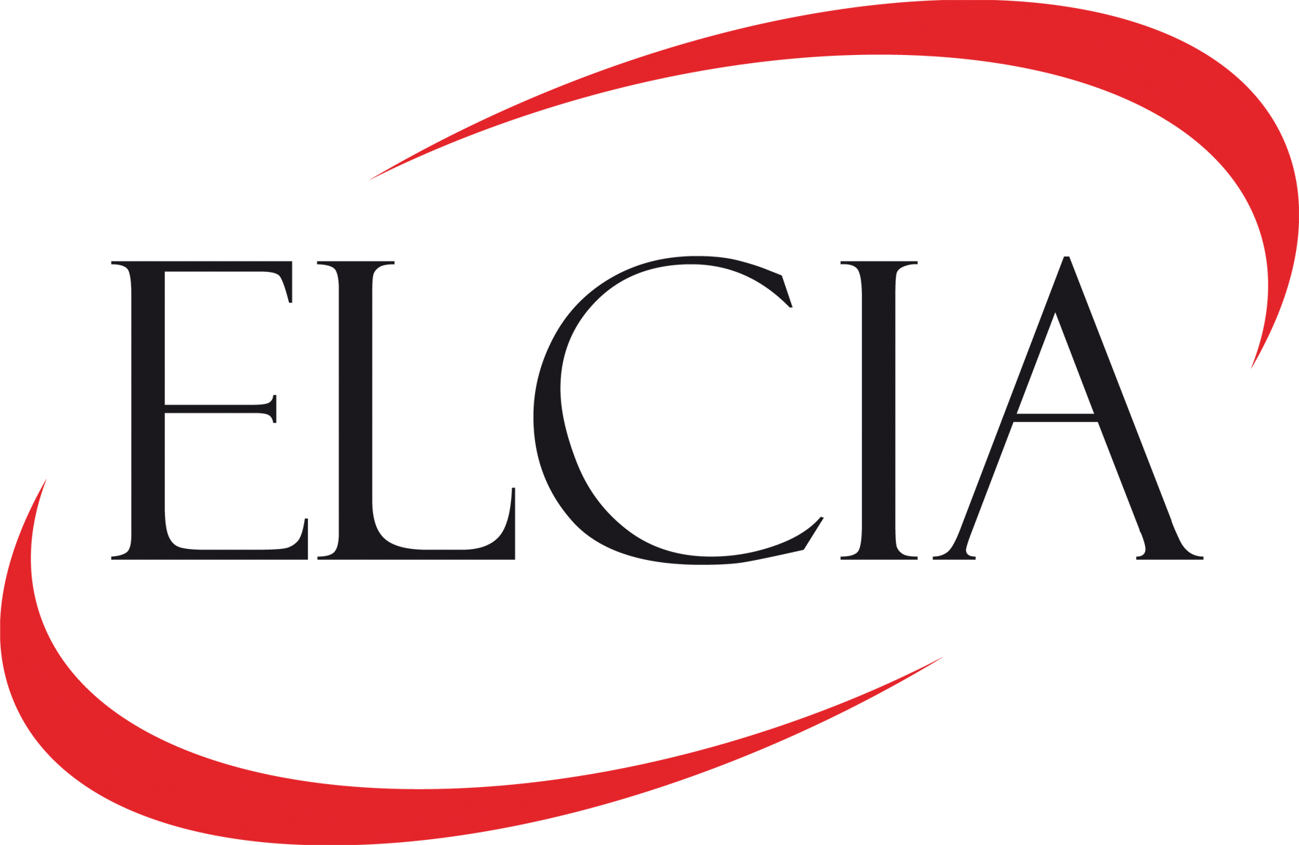
Stage Développement Azure (H/F)

ELCIA est éditeur de solutions innovantes en SAAS, mobilité, et client lourd. Pour nos clients professionnels, nous inventons des applications qui n’existaient pas et qui deviennent pourtant essentielles dans leur quotidien.
ProDevis, notre logiciel phare, est une gestion commerciale spécifiquement conçue pour les professionnels de la menuiserie (portes et fenêtres) qui intègre un configurateur de vente unique dans son concept.
Ceci fait notre succès depuis 18 ans.
Nos 4700 clients sont des installateurs, des négoces et des grands comptes industriels. Avec sa filiale ISIA, ELCIA compte désormais 110 salariés pour un chiffre d’affaires de 10M€.

Dans le cadre de notre croissance, nous recrutons de nouveaux talents pour mettre en œuvre leurs compétences, leurs savoir-faire et leurs savoir être au sein de nos équipes Agiles.
Rattaché(e) au service développement, vous serez intégré(e) à une équipe d’une dizaine de personnes et participerez à la conception et au développement des nouvelles solutions SaaS.

Sous la responsabilité de votre tuteur, vous serez en charge d’étudier la plateforme cloud Microsoft Azure du point de vue développement applicatif.

Vos principales missions seront les suivantes :
- Etude et prototypage des fonctionnalités de bases de données.
- Etude et prototypage des fonctionnalités de front-end Web et de service REST.
- Comparaison des approches IaaS (Infrastructure as a service) et PaaS (Platform as a service).

En 5ème année d’école d’ingénieur ou universitaire spécialisée en informatique, vous êtes à la recherche d’un stage de fin d’études stimulant où vous pourrez rapidement monter en compétences sur des technologies de pointe encadré(e) d’experts techniques.
Vous avez une connaissance de base du cloud computing, et du développement Web orienté objet, idéalement sur les technologies Microsoft (ASP.NET MVC, C#, SQL Server, PowerShell).
Curieux et force de proposition, vous faites preuve d’autonomie et de rigueur. Vous appréciez le travail en équipe.

REJOIGNEZ UNE EQUIPE DYNAMIQUE ET PASSIONNEE !

Plus d’infos sur http://www.elcia.com/join-us

